## 相关说明

### 技术架构

1.前端技术：JQuery+EasyUI

2.后台技术：Spring mvc+Spring+MyBatis

3.管理工具：Maven

4.数据库：MySQL

5.内置一个权限管理系统，分为用户、角色、菜单、按钮、访问资源，最小粒度可控制到按钮。

### 环境

1. JDK1.6+
2. MySQL5.1
3. Tomcat6+
4. Maven3.2+
5. MyEclipse

### 目录说明

java代码

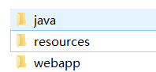

页面与web.xml

配置文件

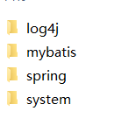

spring配置文件以及数据源配置文件

mybatis配置文件

日志配置文件

系统相关配置

### 多数据源配置

1. 在cjhmeframework\src\main\resources\spring\db.properties下添加dataSource的配置，例如：

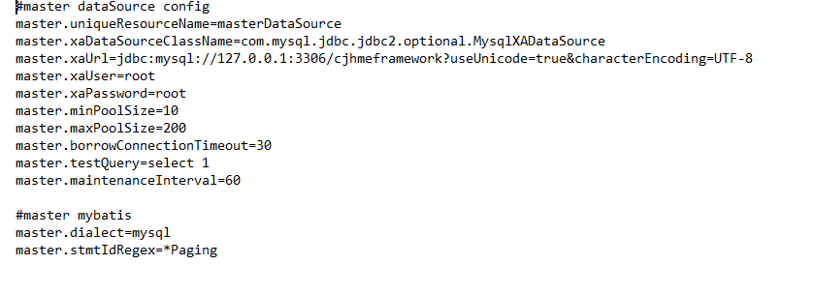

1. 在cjhmeframework\src\main\resources\spring\application-context.xml下添加dataSource、mybatis分页、sqlSessionFactoryBean、sqlSessionTemplate等配置，例如：

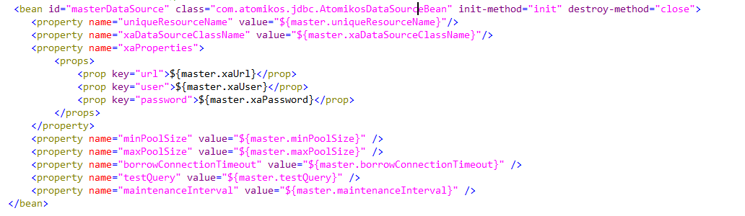

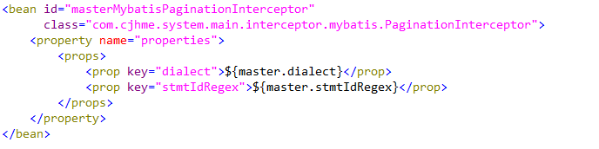

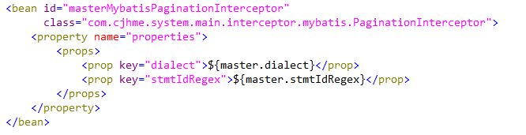

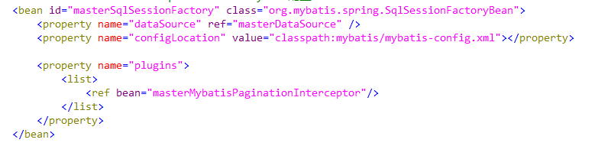



1. 添加cjhmeframework\src\main\java\com\cjhme\system\main\dao下添加baseDao，只需要复制一份现有的，改下sqlSessionTemplate的注释相关信息即可，例如：



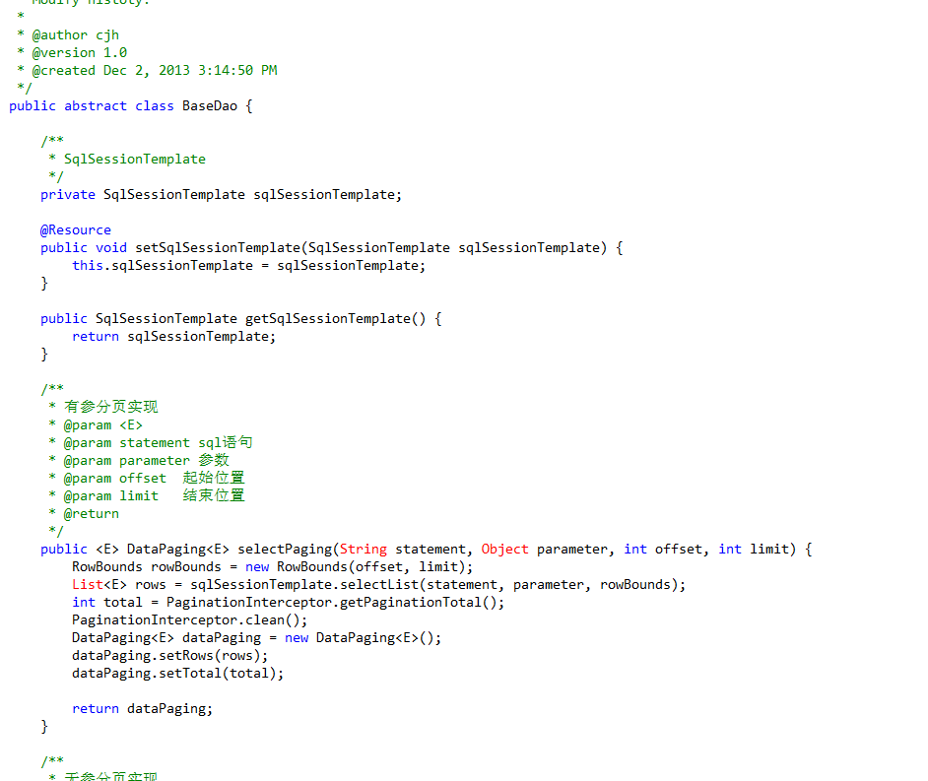

1. 在dao层使用的时候只需要继承相关的baseDao即可，例如：

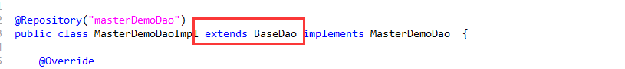

### 日志配置

点击系统日志管理功能会报错，是因为日志地址需要重新配置，配置方式是打开resources/system/config.properties，修改以下配置为你的服务器日志地址即可。

###系统日志路径###

systemLogPath=D\:\\Software\\Tomcat\\Tomcat003\\logs

### Maven配置

Tomcat6与Tomcat7可能出现不同的错误，请参考以下错误配置Maven。

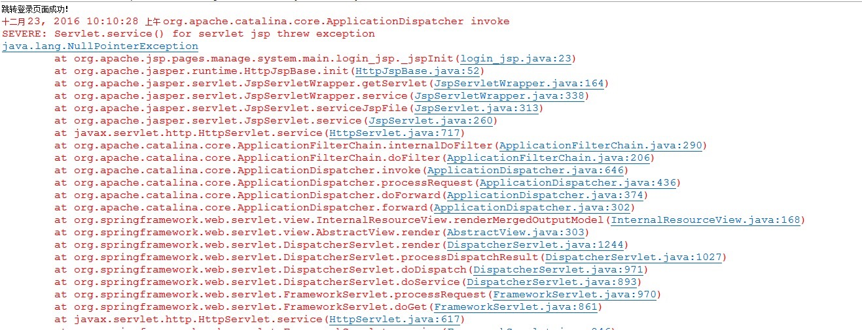

报以上错的，将pom.xml中的配置改为：

<!-- JAVAEE6.0 start -->

<dependency>

<groupId>javax.servlet</groupId>

<artifactId>jstl</artifactId>

<version>1.2</version>

<scope>provided</scope>

</dependency>

<dependency>

<groupId>javax.servlet.jsp</groupId>

<artifactId>jsp-api</artifactId>

<version>2.1</version>

<scope>provided</scope>

</dependency>

<dependency>

<groupId>javax.servlet</groupId>

<artifactId>javax.servlet-api</artifactId>

<version>3.1.0</version>

<scope>provided</scope>

</dependency>

<dependency>

<groupId>taglibs</groupId>

<artifactId>standard</artifactId>

<version>1.1.2</version>

</dependency>

<!-- JAVAEE6.0 end -->

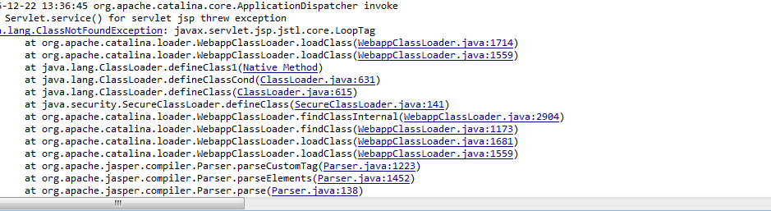

报以上错的，将pom.xml中的配置改为：

<!-- JAVAEE6.0 start -->

<dependency>

<groupId>javax.servlet</groupId>

<artifactId>jstl</artifactId>

<version>1.2</version>

</dependency>

<dependency>

<groupId>taglibs</groupId>

<artifactId>standard</artifactId>

<version>1.1.2</version>

</dependency>

<dependency>

<groupId>javax.servlet.jsp</groupId>

<artifactId>jsp-api</artifactId>

<version>2.1</version>

</dependency>

<dependency>

<groupId>javax.servlet</groupId>

<artifactId>javax.servlet-api</artifactId>

<version>3.1.0</version>

</dependency>

<!-- JAVAEE6.0 end -->

### 请求地址

localhost:8080/cjhmeframework/system/preLogin.jhtml